

ประกาศองค์การบริหารส่วนตำบลโคกสะอาด
เรื่อง มาตรการตรวจสอบการใช้ดุลยพินิจ
…………………………………………………

องค์การบริหารส่วนตำบลโคกสะอาด มีหน้าที่ในการให้บริการสาธารณะเพื่อให้เกิดประโยชน์สูงสุด แก่ประชาชน ตามพระราชบัญญัติกำหนดแผนและขั้นตอนการกระจายอำนาจให้แก่องค์กรปกครองส่วนท้องถิ่น พ.ศ. ๒๕๔๒ และหน้าที่ตามที่กฎหมายอื่นกำหนดไว้ ซึ่งในการปฏิบัติหน้าที่บริหารกิจการขององค์การบริหาร ส่วนตำบล ฝ่ายบริหารโดยนายกองค์การบริหารส่วนตำบลเป็นผู้กำหนดนโยบายการปฏิบัติงานให้เป็นไปตาม กฎหมาย ระเบียบ ข้อบังคับ และมีปลัดองค์การบริหารส่วนตำบลเป็นผู้บังคับบัญชาข้าราชการ มีอำนาจในการ สั่งการ อนุญาต อนุมัติ เพื่อปฏิบัติงานภายในหน่วยงาน แต่ในการปฏิบัติหน้าที่ของฝ่ายบริหารด้วยการที่อำนาจ ทางปกครองโดยเฉพาะในส่วนที่กฎหมายกำหนดให้เป็นการใช้ดุลยพินิจของผู้มีอำนาจในการตัดสินใจอนุญาต อนุมัติ หรือมีคำสั่งในเรื่องนั้น อย่างรอบคอบ มีขอบเขตและมีเหตุผลสนับสนุนการใช้ดุลยพินิจอย่างเพียงพอ
ดังนั้น เพื่อให้เกิดความโปร่งใสในการใช้ดุลยพินิจในการออกคำสั่ง อนุญาต อนุมัติ ในภารกิจของ องค์การบริหารส่วนตำบลโคกสะอาด เป็นไปตามหลักธรรมาภิบาล จึงได้กำหนดมาตรการการใช้ดุลยพินิจของ ฝ่ายบริหารไว้ดังนี้
๑.การใช้ดุลยพินิจของฝ่ายบริหาร ต้องเป็นไปตามที่กฎหมายบัญญัติให้กระทำการอย่างหนึ่ง อย่างใดโดยอิสระ
๒.ขั้นตอนการใช้ดุลยพินิจต้องประกอบเหตุผล ดังนี้
๒.๑ ขั้นตอนแรก ข้อเท็จจริงอันเป็นสาระสำคัญ ซึ่งการวินิจฉัยข้อเท็จจริงนั้นต้องตรวจสอบ ข้อเท็จจริงที่เกิดขึ้นจากพยานหลักฐานที่มีอยู่เพียงพอต่อการพิสูจน์ข้อเท็จจริงว่าได้เกิดขึ้นหรือไม่
๒.๒ ขั้นตอนที่สอง ข้อกฎหมาย ที่อ้างอิงประกอบข้อเท็จจริงตาม ๒.๑ ที่เกี่ยวข้องและเป็น สาระสำคัญ
๒.๓ ขั้นตอนที่สาม ข้อพิจารณาและข้อสนับสนุน ซึ่งผู้ใช้ดุลพินิจจะต้องพิจารณาตัดสินใจว่า กฎหมายได้กำหนดให้ใช้ดุลยพินิจได้เพียงประการเดียว หรือหลายประการซึ่งสามารถตัดสินใจใช้อำนาจหรือไม่ก็ได้ หรือจะเลือกกระทำการอย่างหนึ่งอย่างใดก็ได้ตามที่กฎหมายกำหนด
จึงประกาศให้ทราบโดยทั่วกัน
ประกาศ ณ วันที่ ๑ ตุลาคม พ.ศ. ๒๕๖๓
(ลงชื่อ) 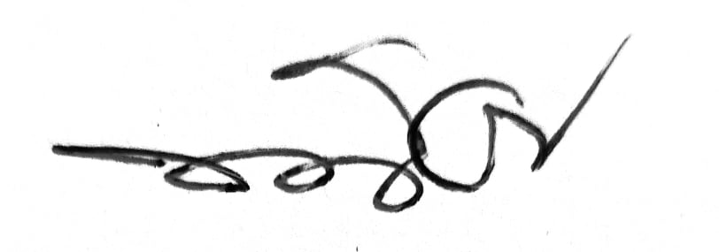
(นายนนิน พิเดช)
ปลัดองค์การบริหารส่วนตำบลโคกสะอาด
ปฏิบัติหน้าที่นายกองค์การบริหารส่วนตำบลโคกสะอาด

